附件2
安徽省中等职业学校优秀教研论文/优质课/教学软件
评选推荐表
标 题 | 听话的足球——flash引导层动画
作者姓名 | 张成 | 联系电话 | 15856179746
单 位 | 濉溪职教中心
内容介绍 | (本栏须由本人填写)  本节课主要以足球案例的形式，讲解flash中引导层动画的制作方法。  本节课由课前，课中和课后三部分组成。  课前教师将学习材料发送到蓝墨云班课中，供学生自主学习并进行测试，了解学生学习情况。课中通过创设情境，导入“听话的足球”案例，并以此案例讲解引导层动画的制作方法，强调重点突出难点。课后通过布置作业继续拓展，温故知新，并线上线下继续为学生解疑答惑。
市专家评选组意见 | 专家组组长签名  年 月 日
市职教办推荐意见 | （盖章）  年 月 日

【授课班级】16秋微机（1）班
【授课类型】新授课
【课时安排】2课时
【教材分析】
本节课选自高等教育出版社《 二维动画设计软件应用——Flash CS6》5.1引导层动画制作。引导层动画是高级动画制作的基础，也是flash动画的教学重点之一，占有重要的地位。学生在前面的学时，已经学习了运动补间和形状补间动画的内容，但在Flash动画制作中经常碰到一个或多个对象沿曲线运动的问题，它是对运动对象沿直线运动动画的引申。我认为在flash动画制作的教学中应适当增加引导层动画制作的内容，主要是让学生掌握Flash引导层的功能，学会制作曲线运动的动画。通过学习引导层的使用，物体沿任意指定路径运动的问题迎刃而解。
【学情分析】
学生通过前几节的学习已经掌握了关键帧、元件、图层应用、运动补间动画和形状补间动画等基本知识和操作，并且能利用这些基本知识制作出简单的动画。但对于让运动对象沿任意指定路径运动的动画还无从下手，因为这些动画一眼看去非常复杂。教学中要注意引导，注重搭设台阶，面向全体学生，使不同层次的学生都能有所收获。
【教学目标】
1.知识与技能
①理解引导层、引导线的作用。
②掌握引导层的创建方法，引导路径的绘制要点。
③掌握制作运动对象沿任意指定路径运动的动画。

2.过程与方法
①通过微课自学和行动导向，培养自主学习和动手实践的能力。
②通过小组合作和探究讨论，培养团结协作和交流探索的能力。

3.情感态度与价值观
①通过校企合作和多元评价，培养学生职业素养和审美情趣。
②通过信息化平台教学，培养学生自主学习能力和团队协作精神。

【教学重难点】
重点：①认识引导层动画。
②理解引导层动画的概念和原理。
难点：①掌握添加引导层的方法。
②掌握绘制引导线的方法。
③能够将对象吸附到引导线的起点和终点。

【教学方法】
教法：任务驱动法、微课教学法、分层教学法
学法：自主学习法、分组探究法

【教学准备】
教学环境：多媒体实训室；极域电子教室软件；蓝墨云班课；Flash cs4软件；班级QQ群；高教社网上在线资源库；
资源准备：教材中任务的微课视频；自学任务包；电子习题册；评价反馈表；教学课件；相关教学案例源文件及素材。

【教学流程】
一、课前准备
教师制作课件，录制微课视频，准备教学案例，并将学习任务包上传到蓝墨云班课，通知到班级QQ群。学生利用课余时间提前学习本课内容，并完成云班课中的电子习题测试，以供教师掌握学生在课前学习的情况。观看微课视频，以小组为单位，尝试制作本课任务。
二、思维导图

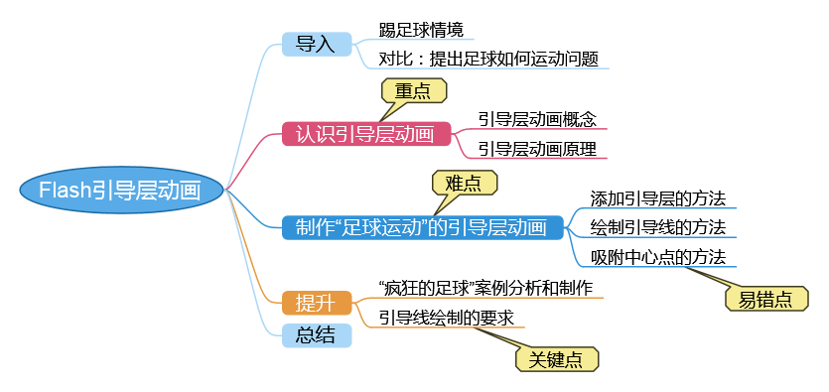

【教学步骤】

教 学 过 程
教学步骤 | 教 师 活 动 | 学生活动 | 设计意图与媒体运用
课前准备  创设情景导入课题 | 课前检验，分组异置  检查学生在课前自学的情况，根据电子习题册测试的结果数据，将学生重新分组，使每一组都优劣相当。  1、导入新课  观看世界杯足球比赛视频，并提醒学生注意观察足球的运动轨迹。  展示两张不同运动轨迹的足球的动画（分别是直线运动和曲线运动），从而引出本节课的任务---要想让足球按照规定的曲线运动，就要用到引导层。  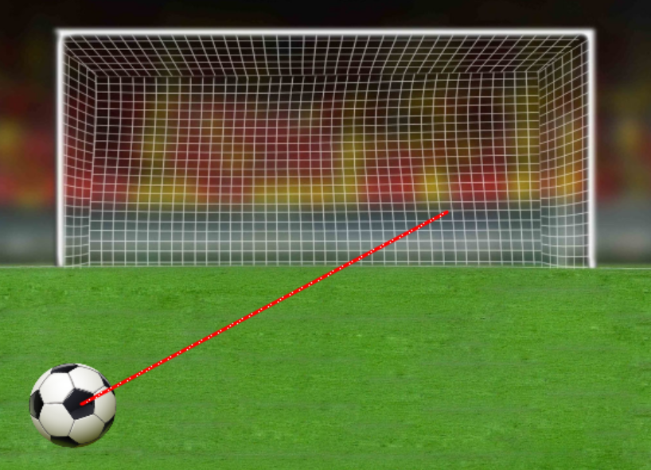  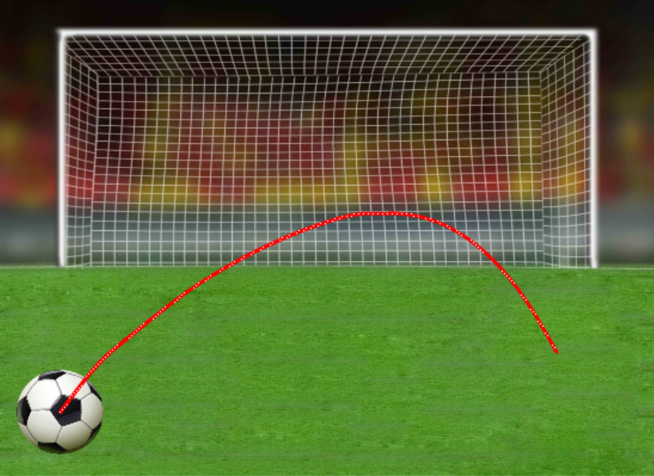 | 学生调换座位。  观看视频，  激趣导入。  观察比较，  引发思考。 | 科学分组。  第一个动画是上节课的任务内容，在完成的基础上，对足球运动轨迹加以变化，引发学生思考，符合学生的认知规律，容易激发学生的求知欲。
讲授新课  师生互动 | 设疑提问  提问1：什么是引导层动画？（引出引导层的概念)  将一个图层链接到另一个运动引导图层上，使动画对象沿指定路径运动的动画被称为“引导层动画”。  提问2：引导层里放的是什么呢？（引出引导线的概念）  引导线就相当于一根具有导向作用的线。  提问3：引导层动画可以制作出哪些效果呢？       | 学生根据教师的提问，积极动脑思考，回忆课前自学的内容，回答教师所提问题。 | 通过师生互动，使学生理解引导层和引导线概念，并知道引导层动画可以制作出哪些效果。
任务实施 | 闯关游戏，小组竞赛。  为了让足球按照学生自己设定的轨迹进网，教师设计任务关卡，只有顺利通过关卡，才能让足球进网，取得比赛的成功。  [第一关]：知识问答  为了检测学生在课前学习的效果，同时解决学生在课前自学时没有理解的问题，教师准备练习题进行知识问答。  [第二关]：小试身手  引导学生进入第二关，并给出本关需要完成的任务：  - 将素材导入到库；  - 将背景和足球放进不同的图层并命名；  - 制作足球进网动画（上节课的内容，此时足球按直线运动）。  教师巡回指导，发现问题，及时讲解。 | 知识问答后，学生按照关卡要求进入实操阶段，通过温习上节课的内容，完成第二关。 | 关卡二比较简单，教师给学生预留时间，并倡导小组互帮互助，共同完成任务。  既能温习上节课的知识，又能循序渐进，让每个学生都能做出来，都能体会到成功的喜悦。
 | [第三关]：技能进阶  引导学生进入第三关，并给出本关需要完成的任务：  1、为足球添加运动引导层；  2、绘制引导线（添加运动轨迹）；  3、把引导线的两端对齐应到足球的中心点。  教师巡回指导。  [第四关]：超越自我（视具体情况而定）  制作足球的环形运动，要求学生先完成第三关，然后对比观看微课视频三，最终，教师引导学生提炼出环形引导路径的绘制要点。  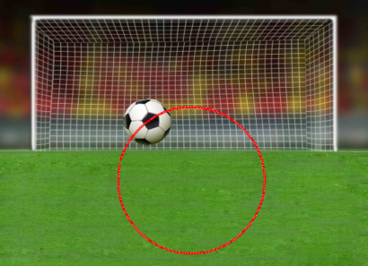 | 教师点拨第三关，讲解教学重点，强调教学难点，并鼓励小组进行尝试制作。同时播放微课视频，供学生边学边做。  学生继续完成第四关闯关任务，结合第三关学习的新知识，尝试超越自我。 | 教师讲解，突出教学重点；微课视频，突破教学难点。  体现分层教学，给学生上升的空间，鼓励学生勤学多练。
成果分享 | 各小组组长汇报组内成员制作情况以及制作过程中出现的问题，并选出组内最优秀的作品，展示在大屏幕上。由其他小组来评价该组的作品，并提出适当的意见。  教师适当讲解容易出错的地方。  不成功现象：  - 无效的引导层；  2、引导线两端未和运动对象中心点对齐；  3、引导线转弯过多过急；  4、引导线有断点，不连续。  教师提炼要点：  1、分清哪个是引导层，哪个是被引导层。  2、引导层中绘制引导线，被引导层的对象中心要吸附。  3、引导线必须是连续的，不可间断。  4、引导线不能是封闭的，要有起点和终点。 | 一个小组展示时，其他小组要仔细观察，评价其作品并提出意见，帮助其修改，完善。  学生指出制作过程中出现的问题。  学生听取教师提炼要点。 | 自评、互评、师评，生生互动，师生互动，使得评价方式多元化。
课堂小结 | 教师总结本节课学习的内容：（板书）  Flash引导层动画：  - 理解引导层动画的概念；  - 掌握引导层动画的制作方法：  ①添加运动引导层；  ②绘制引导线；  ③对象中心吸附到引导线两端。 | 回忆课堂内容，  共同总结。 | 总结内容，  牢记知识。
课后作业 | 尝试制作多个引导层的足球运动动画。 | 课后独立自主完成，如果遇到问题，可以在线上线下寻求老师或者同学的帮助。 | 课后拓展，  温故知新。
教育升华 | 足球运动是团体性运动，既有激烈的竞争也有团队合作的精神，教育学生在以后的学习过程中，既要养成独立自主学习的好习惯，又要注重团队协作，合作共赢。 |  | 情感升华，  德育优先。

